CH12F2 Exercices

Exercice 1 :
a) Soit n un nombre entier. Exprimer en fonction de $n$ :
- La moitié de $n$
- Le double de $n$
- Le tiers de $n$
- Le triple de $n$
- Le nombre entier suivant $n$
- Le nombre entier précédent $n$

b) Soit $x$ un nombre. Exprimer en fonction de $x$ :
- La somme de $x$ et de 5
- La différence de $x$ et de 5
- La différence de 5 et de $x$
- Le produit de $x$ et de 5
- Le quotient de $x$ et de 5

Exercice 2 :
Paul achète une brioche à 4€ et cinq croissants. Il donne un billet de 20€.
On note $x$ le prix d’un croissant.
Exprimer, en fonction de $x$, la somme qu’on rend à Paul.

Exercice 3 :
Dans un sac, il y a 18 billes rouges de plus que de billes noires.
On désigne par x le nombre de billes noires.
- Exprimer le nombre de billes rouges en fonction de x
- Exprimer alors le nombre total de billes en fonctions de x.

Exercice 4
Manon a acheté 5 romans et des BD. Chaque roman coûte 9 € et chaque BD 12 €. Elle paie avec deux billets de 50 €.
On note $x$ le nombre de BD achetées.
Exprimer la somme rendue en fonction de $x$.


Exercice 5
Un cirque pratique les tarifs indiqués ci-contre.
Lors de la séance de mercredi après-midi, il y a 700 spectateurs, des adultes et des enfants.
On note $x$ le nombre d’enfants.
Exprimer la recette totale de cette représentation en fonction de $x$.

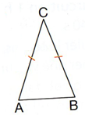
Exercice 6 :

1. Le périmètre du triangle ci-contre est de 30 cm.
x
a. Ecrire une expression littérale permettant de calculer la longueur AB en fonction de la longueur BC (notée $x$).
b. Utiliser cette expression pour calculer AB lorsque BC est égale à11,3 cm.

2. Le périmètre du triangle ci-contre est de 25 cm.
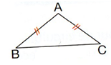
a. Ecrire une expression littérale permettant de calculer la longueur AB en fonction de la longueur BC (notée $x$).
x
b. Utiliser cette expression pour calculer AB lorsque BC est égale à 7,2 cm.

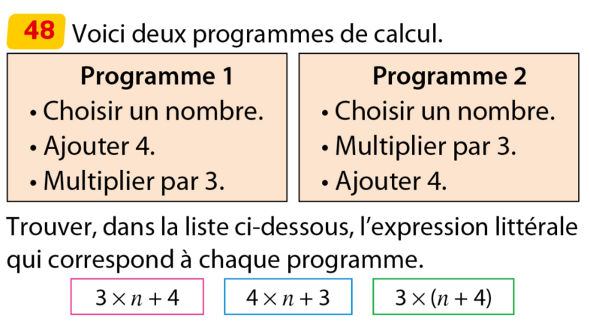
Exercice 7 :

Exercice 8 :

Soit $x$ le nombre choisi au départ.
Pour chaque programme, écrire, en fonction de $x$, une expression du résultat.

• Je choisis un nombre
• Je lui ajoute 4
• Je multiplie le résultat par 2
• Je choisis un nombre
• Je le multiplie par 3
• J’ajoute 5 au résultat

Exercice 9 : Programmes de calculs
Soit $x$ le nombre choisi au départ.
Pour chaque programme, écrire, en fonction de $x$, une expression du résultat.

- Choisir un nombre
- Le multiplier par 8
- Soustraire 4

- Choisir un nombre
- Calculer son double
- Soustraire 6
- Diviser le résultat par 2

- Choisir un nombre
- Soustraire 5
- Multiplier le résultat par 4
- Ajouter 10

Exercice 9 :
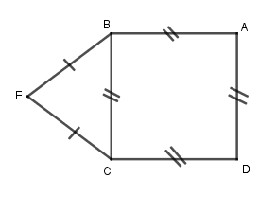
La figure ci-contre est constituée d’un carré ABCD et d’un triangle isocèle EBC.
On note x la longueur d’un côté du carré.
x

Le périmètre de cette figure est égal à 23 cm.

1. Ecrire une expression littérale permettant de calculer la longueur EB en fonction de la longueur du côté du carré (notée $x$).

2. A l’aide de cette expression littérale, calculer le périmètre pour $x=5$ , puis $x=2,5$.

